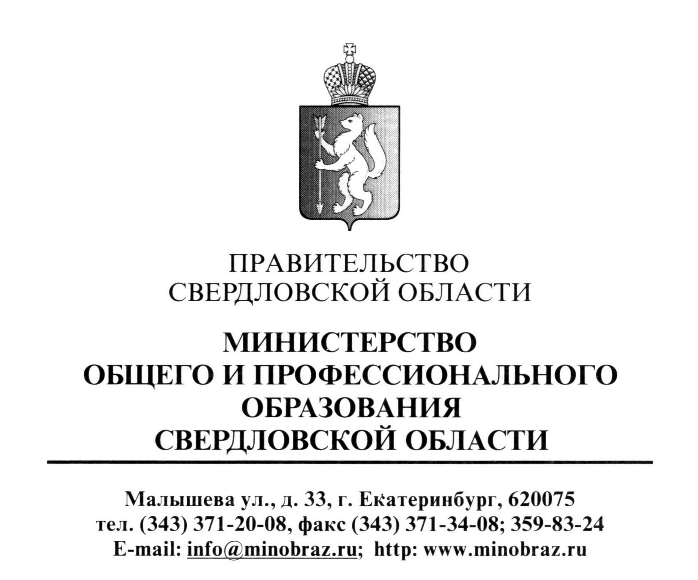  __27.12.2013___ № ___02-01-82/8535________  На № _______________от _______________________ | Руководителям органов местного самоуправления, осуществляющих управление в сфере образования  Руководителям подведомственных образовательных учреждений

О проведении конкурса
по охране труда за 2013 год

В соответствии с приказом Министерства общего и профессионального образования Свердловской области (далее – министерство образования) от 15.03.2010 № 76-и предлагаем представить:
- отчеты о проведении второго этапа конкурса по охране труда и образовательного процесса в образовательных учреждениях Свердловской области в 2013 году (районный (городской) конкурс среди муниципальных образовательных учреждений);
- конкурсные материалы и заявки на участие в областном этапе конкурса (форма заявки прилагается).
Положение о конкурсе размещено на сайте министерства образования в разделе «Охрана труда».
Конкурсные материалы, заявки и отчеты о проведении второго этапа на участие в областном конкурсе необходимо представить до 01 марта 2014 года в кабинет 108 специалисту отдела охраны прав детей и комплексной безопасности в системе образования Е.В. Загайновой (телефон для справок (343) 371-62-38, e-mail: zev@minobraz.ru).
Заявки и отчеты о проведении второго этапа конкурса необходимо представить в бумажном и электронном вариантах.
Конкурсные материалы представляются в бумажном варианте с приложением фото, видеоматериалов.
Подведение итогов конкурса состоится в I квартале 2014 года.

Приложение: на 3 л. 1 экз.

Министр Ю.И. Биктуганов

Загайнова Е.В.
(343) 371-62-38
Приложение 1

Заявка на участие в конкурсе
(необходимо представить в бумажном и электронном вариантах)

№ | Наименование образовательного учреждения, юридический адрес, телефоны | Ф.И.О. руководителя образовательного учреждения | Ф.И.О. председателя профсоюзного комитета | Номинация | Место, количество баллов во II этапе конкурса

Приложение 2

ВНИМАНИЕ!

УВАЖАЕМЫЕ КОЛЛЕГИ!

Убедительно просим забрать конкурсные материалы по охране труда за период с 2007 по 2012 годы.
Материалы можно получить в кабинете 108 у Загайновой Е.В. (отдел охраны прав детей и комплексной безопасности в системе образования министерства образования).

№ | Территория | Наименование ОУ | Дата проведения конкурса по ОТ
 | ГО Березовский | МОУ «Лицей № 3 «Альянс» | 2010
 | ГО Богданович | МДОУ «Детский сад № 27 «Малыш» | 2010
 | ГО Сухой Лог | МОУ «Лицей № 17» | 2007
 | Тавдинский ГО | МКОУ СОШ № 18 | 2011
 | Тавдинский ГО | МКОУ «Начальная школа - детский сад № 12» | 2011
 | Тавдинский ГО | МОУ ДОД ДЮСШ | 2011
 | Государственное образовательное учреждение | Верхнетагильский детский дом-школа | 2010
 | Государственное образовательное учреждение | Ирбитский гуманитарный колледж | 2011
 | Государственное образовательное учреждение | Каменск-Уральский педагогический колледж | 2011
 | Государственное образовательное учреждение | Камышловский детский дом | 2011
 | Государственное образовательное учреждение | Первоуральский политехникум | 2011
 | Государственное образовательное учреждение | Профессиональный лицей «Синарский» | 2010
 | Государственное образовательное учреждение | Серовский детский лом-школа | 2011
 | Государственное образовательное учреждение | Сысертская СКШИ | 2011
 | Государственное образовательное учреждение | Нижнесергинский детский дом | 2007
 | Качканарский ГО | МОУ «Лицей № 6» | 2012  I место
 | Асбестовский ГО | МБОУ «Лицей № 9» | 2012  II место
 | Государственное образовательное учреждение | ГКОУ СО Богдановичская СКОШИ | 2012  III место
 | Качканарский ГО | МДОУ «Центр развития ребенка - детский сад «Дружба» | 2012  II место
 | город Екатеринбург | МБДОУ детский сад № 539 Верх-Исетского района | 2012  III место
 | город Нижний Тагил | МБОУ ДОД «Детско-юношеский центр «Меридиан» | 2012  I место
 | город Екатеринбург | МБОУ ДООЦ «Центр поддержки детства» Орджоникидзевского района | 2012  II место
 | город Екатеринбург | МБОУ СОШ № 68 Орджоникидзевского района | 2012  2 папки
 | город Екатеринбург | МБДОУ «Детский сад № 38» Ленинского района | 2012
 | город Екатеринбург | МБДОУ «Детский сад № 116» Железнодорожного района | 2012
 | город Екатеринбург | МБДОУ «Детский сад № 308 «Жемчужинка» Октябрьского района | 2012
 | город Екатеринбург | МБДОУ «Детский сад № 113» Кировского района | 2012
 | город Каменск-Уральский | МБДОУ «Детский сад № 97» | 2012  2 папки
 | Каменский ГО | МКДОУ «Кисловский детский сад «Росинка» | 2012  2 папки
 | Каменский ГО | МКОУ Кисловская СОШ | 2012
 | Пышминский ГО | МБОУ Пышминская СОШ | 2012
 | Государственное образовательное учреждение | ГКОУ СО «Специальная (коррекционная) общеобразовательная школа № 123» | 2012  3 папки
 | Асбестовский ГО | МБДОУ «Детский сад № 25» | 2012  2 папки
 | Асбестовский ГО | МБДОУ «Детский сад № 2» | 2012
 | Асбестовский ГО | МБДОУ «Детский сад № 31 «Солнышко» | 2012
 | Малышевский ГО | МКОУ «Малышевский межшкольный учебный комбинат» | 2012
 | Камышловский ГО | МАДОУ «Детский сад № 16» | 2012  2 папки
 | город Нижний Тагил | МБДОУ детский сад «Детство» детский сад № 190 «Лесовичок» | 2012
 | Полевской ГО | МБДОУ «Детский сад № 69» | 2012
 | Тавдинский ГО | МКДОУ «Детский сад № 3» | 2012
 | Тавдинский ГО | МКДОУ «Детский сад № 14» | 2012
 | Туринский ГО | МКДОУ «Детский сад № 4 «Василек» | 2012
 | Государственное образовательное учреждение | ГБОУ СПО СО «Красноуральский многопрофильный техникум» | 2012
 | Государственное образовательное учреждение | ГБОУ СО «ЦПМСС «РЕСУРС» | 2012
 | Государственное образовательное учреждение | ГБОУ СПО СО «Североуральский политехникум» | 2012
 | город Каменск-Уральский | МБОУ СОШ № 21 | 2012
 | город Нижний Тагил | МБОУ СОШ № 3 | 2012  Благодарность
 | ГО Первоуральск | МК ВСОУ «Открытая (сменная) общеобразовательная школа № 19» | 2012  Благодарность
 | Туринский ГО | МКОУ Леонтьевская СОШ | 2012
 | Асбестовский ГО | МБДОУ «Детский сад № 47» | 2012
 | Асбестовский ГО | МБДОУ «Детский сад № 40» | 2012
 | Невьянский ГО | МБДОУ «Детский сад № 22 «Калинка» | 2012
 | Невьянский ГО | МБОУ ДОД «Центр творчества» | 2012
 | ГО Ревда | МКДОУ «Детский сад № 4» | 2012
 | Государственное образовательное учреждение | ГБОУ СПО СО «Камышловский педагогический колледж» | 2012  2 папки
 | Государственное образовательное учреждение | ГБОУ СПО СО «Свердловский областной педагогический колледж» | 2012
 | Государственное образовательное учреждение | ГБОУ СПО СО «Тавдинский техникум им. А.А. Елохина | 2012
 | Государственное образовательное учреждение | ГКОУ СО «Камышловский детский дом» | 2012
 | Государственное образовательное учреждение | ГОУ НПО Кушвинское ПУ им. А.Д. Рыжова | Благодарность Краевой Е.А., Занозиной Т.Г. за 2010 год

